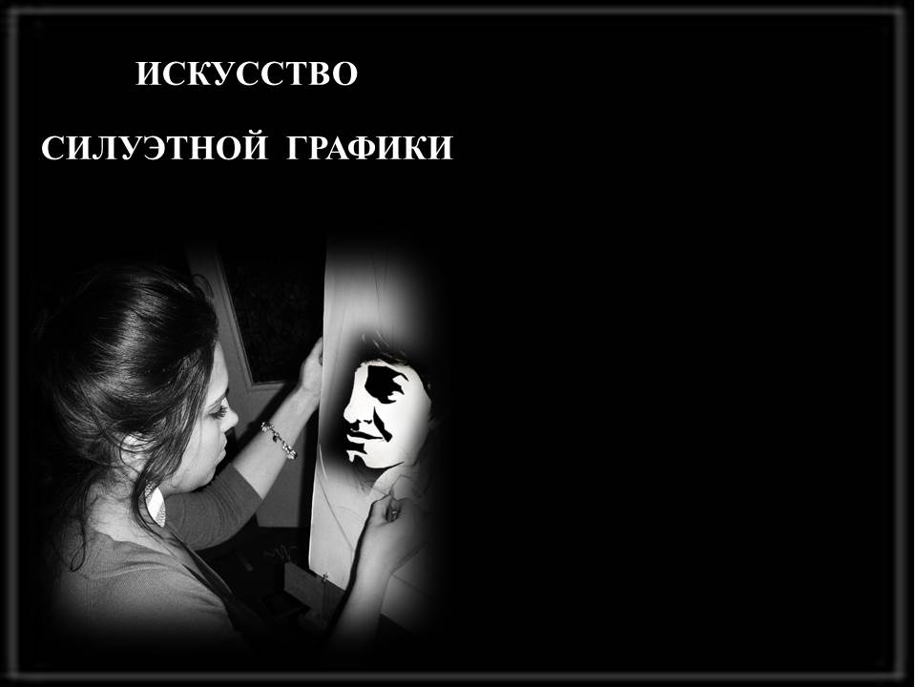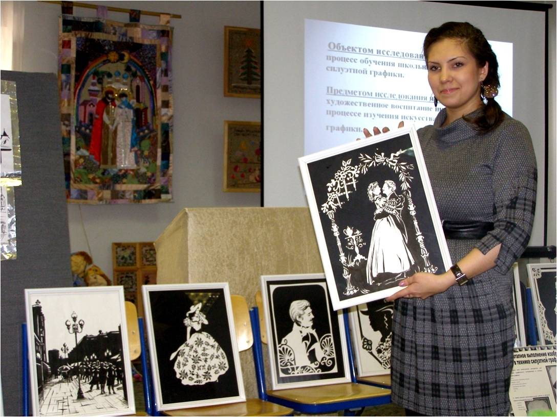

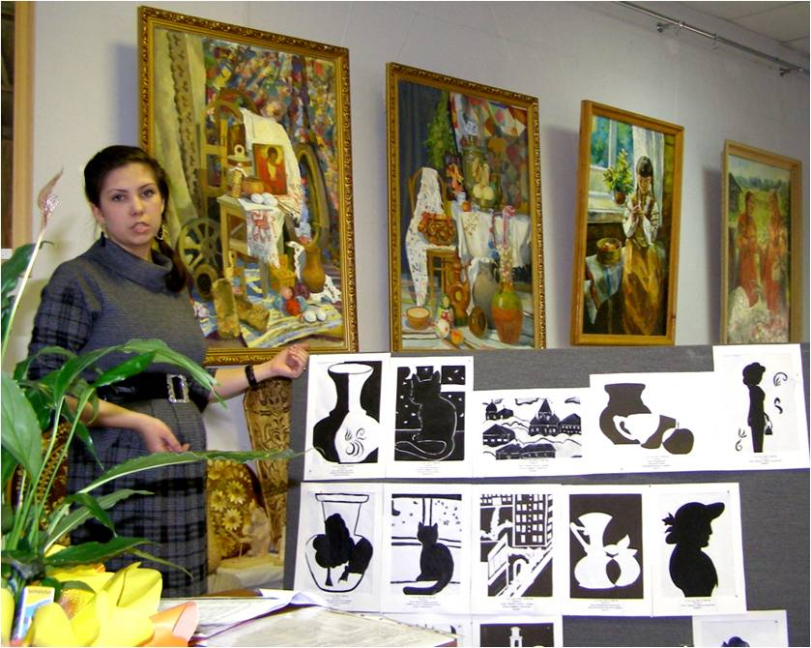

СОДЕРЖАНИЕ
Введение…………………………………………………………….….. | 4
Художественное воспитание школьников через искусство силуэтной графики……………………………………………………………………. | 6
Программа « Искусство силуэтной графики»…………………………... | 23
Творческие работы учащихся…………………………………………… | 33

ВВЕДЕНИЕ
Актуальность данной темы обусловлена необходимостью художественного воспитания школьников через искусство силуэтной графики. Силуэтное графическое искусство на первый взгляд сухое и строгое, однообразное и безжизненное. Чем ближе приглядываешься к нему, тем больше разубеждаешься в его «бедности» и «наивности». Пожалуй, нет ни одного крупного графика, который не отдал бы дань этому интимному, грациозному искусству. Так много экспрессии можно вложить в «скупые» черные пятна. Силуэтно – графическое изображение может стать некой связующей нитью, соединяющей все виды искусства.
Человек, понимающий язык графики, живописи, скульптуры, гораздо глубже воспринимает другие виды искусства. В жизни человек оперирует преимущественно зрительными образами. Одни несут к нашему сердцу красоту, другие навевают грусть, третьи складываются в эпическое повествование. Целостность психического, физического, умственного и духовного развития являются ведущим фактором современного образовательного процесса. Особую актуальность приобрели интегрированные программы полихудожественного развития. . Поэтому так важно включение искусства силуэтно – графического изображения в художественное воспитание школьников.
Несмотря на наличие специальных программ по изобразительному искусству, недостаточно исследована развивающая роль силуэтного графического искусства. В большинстве случаев художественные, в том числе и графические техники, вводятся в учебный процесс лишь с целью его разнообразия, при этом часто не учитывается их важная роль в художественном воспитании школьников. А между тем без понимания специфики графических техник невозможно составить представление о полноте возможностей не только искусства графики, но и изобразительного искусства в целом.
Причина малого применения силуэтной графики и других печатных техник в детских учебных учреждениях объясняется отсутствием технологической базы, а также подготовки, необходимой для работы в материале. В связи с этим актуальной является разработка методики , сочетание ее содержания с другими развивающими программами, освоение технологии в единстве с изучением выразительных особенностей графики и ее техник, творчества ведущих мастеров, а также знакомство с основами изобразительной грамоты позволяет придать обучению развивающий характер.
Следовательно, возникает противоречие между необходимостью художественного воспитания школьников посредством силуэтной графики и недостаточно разработанной школьной программой.
Изучение положительного воздействия искусства силуэтной графики на художественное воспитание школьников, а также моделирование системы занятий в условиях общеобразовательной школы стало целью моей работы.
Новизна и практическая значимость заключается: в обоснованном положительном влиянии изучения искусства силуэтной графики на художественное воспитание учащихся; выявление отличительной особенности силуэтной графики.

ХУДОЖЕСТВЕННОЕ ВОСПИТАНИЕ ШКОЛЬНИКОВ ЧЕРЕЗ ИСКУССТВО СИЛУЭТНОЙ ГРАФИКИ
Художественная деятельность школьников на уроках находит разнообразные формы выражения: изображение на плоскости и в объеме (натуры, по памяти, по представлению); декоративная и конструктивная работа; восприятие явлений действительности и произведений искусства; обсуждение работ товарищей, результатов коллективного творчества и индивидуальной работы на уроках; изучение художественного наследия; подбор иллюстративного материала к изучаемым темам; прослушивание музыкальных и литературных произведений (народных, классических, современных).
Формирование интересов, потребностей личности школьника осуществляется различными средствами, в том числе и средствами изобразительного искусства. Успех здесь может быть обеспечен лишь тогда, когда учащийся, наряду с самостоятельной изобразительной деятельностью подготовлен к восприятию картин, рисунков, скульптур, произведений архитектуры и декоративно - прикладного искусства.

В жизни человек оперирует преимущественно зрительными образами. Одни несут к нашему сердцу красоту, другие навевают грусть, третьи складываются в эпическое повествование. Алексей Николаевич Толстой говорил о том, что: «… искусство, как на клавиатуре, разыгрывает на рефлексах и эмоциях человека дивную музыку образов и через эту систему образов приводит к осмыслению явлений жизни» .

Без зрительных образов нет изобразительного искусства, но без них не могут существовать и театр, балет, кино.

Человек, понимающий язык графики, живописи, скульптуры, гораздо глубже воспринимает другие виды искусства.

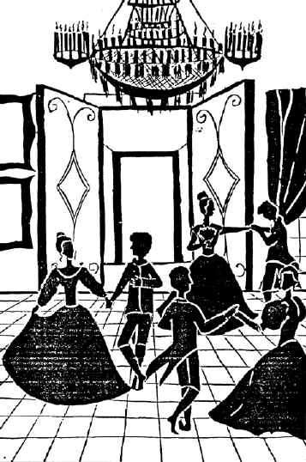
Освоение детьми элементарной грамоты изобразительного искусства в средней школе – это залог того, что со временем они сумеют по достоинству оценить не только глубину содержания художественных произведений, но и всю сложность их изобразительно – выразительных средств.

Одним из средств изобразительного искусства является графическая техника силуэта. Изучение с детьми технологии выполнения силуэта широко раскрывается и используется у учащихся 6-7 классах рассматриваются основные виды изобразительного искусства и основы их образного языка.
Учащихся знакомят с видами изобразительного искусства, с основой графического искусства – рисунком, формируя навыки работы линей в процессе создания эмоционально-художественного образа, с различными графическими материалами и приемами на примере произведений великих мастеров. Идёт знакомство учащихся с произведениями печатной графики, техникой производства гравюр на различных материалах, осваиваются приемы построения композиции в графике, показывают разнообразное использование средств в образных языках искусств.
На уроках вводится игровая драматургия по изучаемой теме, прослеживаются связи с музыкой, литературой, историей, трудом. С целью опыта творческого общения в программу вводятся коллективные задания. Очень важно, чтобы коллективное художественное творчество учащихся нашло применение в оформлении школьных интерьеров.
На протяжении всего курса обучения школьники знакомятся с выразительными средствами графики , которые в результате формируют навыки передачи настроения в рисунке, развивает творческое воображение, учит использовать отношения черного и белого цвета для решения различных творческих задач. Освоение детьми технологии обучения искусству силуэта дает возможность в дальнейшем развить навыки работы над композицией.
На занятиях по композиции ребята овладевают основами художественной грамоты, учатся умело использовать средства художественной выразительности (форму и пропорции, пространство, светотональность, цвет, линию, объем, фактуру материала, ритм, композицию) в своей творческой деятельности. Формы организации работы как коллективные (декорационно-конструкторские разработки или декоративное панно), так и индивидуальные.
Принимая во внимание, что работа над каждой темой по композиции занимает от 9 до 18 часов учебного времени, на занятиях создаются условия для простора фантазии (просмотр слайдов и видеофильмов, выставки детских рисунков по теме, показ работ художников, чтение отрывков из литературных произведений, ролевые игры, прослушивание музыкальных произведений по теме).
Тематика чередуется с целью развития изобразительной деятельности учащихся (станковая композиция, декоративной (коллаж, флористика и т.д.) и конструкторской (бумажная пластика, оригами, изготовление декораций, бутафорская практика). Практикуется ряд форм внеаудиторной работы, которые дают дополнительные знания и впечатления, помогают развитию художественно – образного мышления. Среди них: посещение выставок; посещение театра; поездки на пленэр; просмотр кино и видеофильмов по изучаемой теме. На занятиях по композиции ребята овладевают основами художественной грамоты, учатся умело использовать средства художественной выразительности (форму и пропорции, пространство, светотональность, цвет, линию, объем, фактуру материала, ритм, композицию) в своей творческой деятельности. Формы организации работы как коллективные (декорационно-конструкторские разработки или декоративное панно), так и индивидуальные.
Основными целями занятий являются:
- Образовательная: познакомить учащихся с новой графической техникой “Силуэт” , с основой графического искусства, применительно к пушкинской тематике, сформировать навыки работы линией в процессе создания эмоционально- художественного образа, показать разнообразное использование средств в образных языках искусств, использование в своих работах основных правил построения композиции (закона равновесия, композиционного центра, закона исторической правдивости).
- Развивающая: развитие познавательной и творческой активности, интереса к искусству силуэта, коммуникативных способностей, развитие мелкой моторики и точности движения рук, формирование художественной грамотности и вкуса в работе над силуэтной композицией.
-Воспитательная: воспитание почтительного отношения к русской культуре на примере творчества А. С. Пушкина, её гениального представителя; формирование художественно – творческой активности учащихся; нравственно - эстетической отзывчивости на прекрасное в жизни и искусстве.
Вся работа над тематической композицией делится на 4 составляющие:
1. Вводное занятие, включающее в себя беседу учителя с учениками на заданную тему, объяснение нового материала, отгадывание кроссвордов, решение проблемных вопросов по составлению композиций в заданной технике силуэта. Здесь используются дифференцированный подход к изучаемой теме: учащиеся делятся на 2 группы . Перед каждой подгруппой ставятся свои задачи по осмыслению новой темы. – 1 час.
2. Работа над эскизами: индивидуальная работа с каждым учеником в отдельности; обсуждение типичных ошибок, удачных приемов и находок в составлении эскизов; выбор из 2–3 сделанных эскизов наиболее удачного, увеличение его в размере и перенесение на чистовой лист; подготовка материалов и принадлежностей для работы над силуэтной композицией (подготовка рабочего листа для работы кистью и тушью). Размер работ 1/8, 1/4 ватмана. – 6часов
3. Работа над чистовым вариантом (индивидуальная работа с каждым учеником): заливка тушью больших силуэтных пятен (беличья кисть № 5,6,7), тушь черная; детальная проработка “мелочевки” (беличья кисть № 1,2), тушь черная; обобщение работы, устранение грязных пятен (белила гуашевые, кисть); изготовление паспорта для силуэта (оформление работы) -4 часа
4. Обсуждение работ учащихся, подготовка к выставке в выставочном зале школы искусств. – 1 час
Работа учеников над тематической композицией предшествовал период интенсивного погружения учащихся в тему: ребятам было дано домашнее задание еще раз внимательно перечитать произведения А.С. Пушкина и выделить для себя наиболее понравившиеся фрагменты для их иллюстрации
Первая группа: “Сказка о царе Султане”, “Песнь о вещем Олеге”, биография Пушкина;
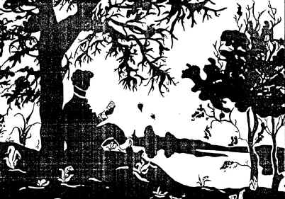
Вторая группа : “Повести Белкина”, “Евгений Онегин”, “Медный всадник”, биография Пушкина.
Просмотр спектакля о Пушкине, подготовленного учащимися театрального отделения школы искусств. (Внеклассная работа с учащимися). Просмотр в кинотеатре города нового фильма “Барышня-крестьянка” с целью изучения быта, нравов, быта, нравов, костюмов пушкинской эпохи. После просмотра
учащиеся делают небольшие зарисовки персонажей и костюмов в свои блокноты. (Внеклассная работа с учащимися)
Примечание: на просмотр спектакля и кинофильма приглашаются родители. План урока по теме: “Но, тень мою любя, храните рукопись, о други, для себя!” Цели, поставленные для всего блока уроков, остаются таковыми и для этого урока
Оборудование: на доске записана тема урока; на двух стендах выставка репродукций с портретами А.С. Пушкина, членов его семьи, друзей – современников, виды Москвы того времени, Петербурга, Болдина, Михайловского и выставка работ, выполненных в технике силуэта (репродукции художников: Н. Ильина “Зимний вечер”, Ф. Толстого “Улица провинциального города”, Г. Нарбут “Заставка к басням И. Крылова, Е. Кругликова “Репин на выставке “Мир искусства”); (выставка располагается на стендах на протяжении всего блока уроков); на столе у входа в кабинет представлена выставка книг с произведениями А.С. Пушкина (книги собраны совместными усилиями учителя и учеников); посреди класса стоят два больших стола, вокруг которых расположились ребята. Они разделены на две подгруппы по возрасту: младшая и старшая. На столах лежат домашние заготовки – зарисовки фрагментов пушкинских произведений, чистые листы, карандаши, ластики; магнитофон, кассеты с записями произведений: Г. Свиридов “Метель”,
П. Чайковский “Осень”, из цикла “Времена года”, стихи А.С. Пушкина. (Используется на протяжении всех уроков как музыкальный фон)
Ход урока.
Звучит музыка П.И. Чайковского (“Осень” из цикла “Времена года”)
Учащиеся сидят за двумя столами (старшая и младшая подгруппы).
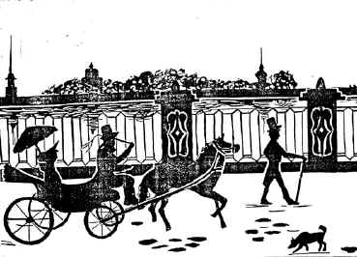
1. Слова учителя о влиянии творчества А.С. Пушкина на развитие русской культуры и изобразительного искусства (использует выставку книг на стенде).
Вопрос учителя: Почему А.С. Пушкин в своем стихотворении
Андрей Шенье» пишет: « Но, тень мою любя, храните рукопись, о други, для сея!»
Что он хотел сказать своим потомкам?
Предполагаемый ответ:
Пушкинское литературное наследие не умрет, так как его произведения - это учебник русской поэзии, истории, культуры. За свою короткую жизнь Пушкин успел сделать так много и постичь такую глубину русской души, что его творчество будет радовать, учить, понимать самого себя, свои чувства, наталкивать на раздумья о своем месте в жизни России.
Вопрос учителя: Ребята, почему творчество поэта особенно необходимо сегодня? Предполагаемый ответ: Сейчас наша Родина переживает сложный период своей истории, когда происходит так называемая “переоценка ценностей”. Это время, когда многие молодые люди поддаются влиянию легкодоступной “поп - культуры”, живут сегодняшним днем, не задумываясь о будущем, не зная прошлого. Это “Иваны, не помнящие родства своего”. В наше время важно не загубить нашу культуру. Для этого нужны крепкие корни знаний, корни – это Пушкин, Лермонтов, Тютчев, Толстой …. Мы обязаны их изучать.
Звучит запись стихотворения А.С. Пушкина “Я памятник себе воздвиг нерукотворный” в исполнении Качалова.
Учитель: Ребята, нам сегодня предстоит совершить путешествие в прошлое, примерно на 200 лет назад. Представьте – 1833 год. А.С. Пушкин со своей молодой красавицей – женой Натальей Николаевной приехали в свое имение Болдино. (Предположим!) на плечах Александра Сергеевича – плащ, на голове – цилиндр, на Наталье Николаевне платье с кружевами. Их встречают служанки – крестьянские девушки, одетые в сарафаны.
В класс входят ребята театрального отделения, одетые в костюмы героев. Учащиеся их внимательно рассматривают и делают зарисовки одного из героев (младшая группа – крестьянок, старшая – А.С. Пушкина и Н.Н. Гончаровой).
Знакомство с новыми словами.
На доске:
Альмавина – мужской плащ – накидка
Блонды – кружева на платьях светских дам
Цилиндр – мужской головной убор
Сарафан – женская крестьянская одежда
Кокошник – женский крестьянский головной убор
(Актеры уходят)
Рассказ о новой технике.
На доске учитель записывает слово “Силуэт”.
Учитель: Силуэт – графическая техника, она двухцветная (подходит к стенду, где вывешены работы – силуэты). Историческая справка (рассказ ученика)
Искусство силуэта было известно еще в глубокой древности. Греческая легенда рассказывает о том, что возникновением своим оно обязано дочери Дибатада, которая обвела на стене своего дома тень своего возлюбленного. Многие греческие вазы украшены черными профильными фигурами. В начале XVIII века мода на силуэты, возникшая во Франции, в короткое время перекинулась во все стороны Европы, в том числе и в Россию. Название свое силуэт получил в XVIII веке от фамилии Этьенна Силуэта – генерального контролера финансов при дворе Людовика ХУ.
Э. Силуэт, старясь поправить расстроенные в то время финансовые дела Франции, провел реформы и даже предположил сократить расходы короля. За что, он вынужден был уйти в отставку. Говорили, что единственным утешением для него осталось вырезать из бумаги черные фигурки, которые иронично стали называть силуэтами.
Сообщение учителя: в XIX веке популярностью в России пользовались силуэты Ф. Толстого (на стенде “Улица провинциального города”).
Черные фигурки привлекали и советских художников. Известны прекрасные работы Г.И. Нарбута (создал силуэтный жанр в иллюстрации), Е.С. Кругликовой (“Репин на выставке “мир искусства”), и Н.В. Ильина (“Зимний вечер”) – о Пушкине).
Многие художники – графики продолжают и в настоящее время с успехом применять силуэт при оформлении книг.
Закрепление пройденного материала.
- После рассказа учитель раздает каждому учащемуся листочки с кроссвордами. Младшая подгруппа разгадывает кроссворд № 1, а старшая кроссворд № 2 (разгадывание кроссвордов ведется коллективно, подгруппами, ребята советуются друг с другом). (Звучит музыка).
- Когда кроссворды отгаданы, учащиеся приступают к разработке эскизов.
а) Объяснение учителем особенностей силуэтной техники: важная роль контуров предметов, изображаемых на рисунке (т.е. надо тщательно продумать все детали костюмов героев, пейзажа, архитектуры); внутреннее пространство предметов закрашивается; изображение может строиться по одной линии, например силуэт Н. Ильина “Зимний вечер”, или многопланово, как в работе Е. Кругликовой “Репин на выставке”. работу можно выполнять в виде аппликации (бумага); тушью и кистью, шариковой ручкой.
б) работа над эскизами (звучит музыка).Первая группа: иллюстрирует сказки Пушкина, используя облегченный вариант силуэта – построение сюжетного действия по горизонтальной линии, используя элементы узора (основа: иллюстрации И. Билибина). Использование зарисовок костюмов, стилизованного пейзажа, древнерусской архитектуры. Вторая группа: иллюстрирует “Повести Белкина”, “Евгений Онегин”, биографию поэта. Предлагается использовать многоплановость в построении композиции (основа: работа Е. Кругликовой) Использование зарисовок, книг с иллюстрациями для создания образов эпохи (начала XIX чека).Работы выполняются на бумаге для набросков карандашом или сразу кистью и тушью.
Итог урока
Просмотр и обсуждение выполненных эскизов.
Домашнее задание: продолжение работы над эскизами, подготовка материалов и инструментов для работы над композицией.
Примечание: вся работа на уроке ведется в форме беседы учителя с учениками (в работе важен диалог). Кроссворд № 1 (закрепление в памяти учащихся новых терминов, названий, имен, касающихся новой изобразительной техники)

 |  |  |  |  |  |  | ^{7.}Г
 | ^{5.}И |  |  |  |  | ^{1.}Ф | Р | А | Н | Ц | И | Я
^{2.}И | Л | Л | Ю | С | Т | Р | А | Ц | И | Я
 | Ь |  |  |  |  |  | Ф
 | И |  | ^{6.}К |  |  | ^{3.}С | И | Л | У | Э | ^{8.}Т
 | Н |  | Р |  |  |  | К |  |  |  | У
 |  | ^{4.}Б | У | М | А | Г | А |  |  |  | Ш
 |  |  | Г |  |  |  |  |  |  |  | Ь
 |  |  | Л
 |  |  | И
 |  |  | К
 |  |  | О
 |  |  | В
 |  |  | А

По горизонтали:
- Название страны, в которой в начале XIX века стало модным вырезать фигурки людей из бумаги.
- В какой области изобразительного искусства использовалась и используется новая техника.
- Фамилия генерального контролера финансов при дворе Людовика ХУ, который изобрел новое хобби.
- Название материала, из которого стало модным резать профили.
По вертикали:
- Фамилия художника, автора картины “Зимний вечер”.
- Фамилия художницы, автора многих работ в технике “силуэт”.
- Вид искусства, к которому можно отнести “силуэт”.
- Название материала, который используется в работе над силуэтной композицией.
Кроссворд № 2 (закрепление в памяти учащихся названий новой одежды, которую носили во времена Пушкина)

 |  |  |  |  |  | ^{4.}Ц
^{1.} А | Л | Ь | М | А | В | И | В | А
 |  |  |  |  |  | Л
 |  |  |  |  |  | И |  |  |  | ^{5.}Б
 |  |  |  |  |  | Н |  |  |  | Л
 |  |  |  |  |  | Д |  |  | ^{2.}К | О | К | О | Ш | Н | И | К
 |  |  |  | ^{3.}С | А | Р | А | Ф | А | Н
 |  |  |  |  |  |  |  |  |  | Д
 |  |  |  |  |  |  |  |  |  | Ы

По горизонтали:
- Название плаща без рукавов, в котором А.С. Пушкин часто прогуливался по набережной Невы.
- Название женского головного убора в виде короны (одевали крестьянки).
- Женская крестьянская одежда (платье без рукавов).
По вертикали:
- Название мужского головного убора, в котором часто хаживал А.С. Пушкин.
- Название кружев, которые использовали светские дамы времен Н.Н. Гончаровой для украшения платьев и головных уборов.
В конце работы над темой идет обсуждение готовых композиций. Во время этих обсуждений формируется опыт творческого общения и чувство коллективизма. Итогом является выставка работ в классе или выставочном зале школы. На уроках композиции формируется интерес учащихся к искусству и стремление к самостоятельному изучению его.
Успех обучения зависит от правильного определения его целей и содержания, а так же от способов достижения целей, то есть методов обучения. По этому поводу с самого возникновения школы среди ученых ведутся споры. Мы придерживаемся классификации методов обучения, разработанной И.Я.Лернером, М.Н. Скаткиным, Ю. К. Бабанским и М.И. Махмутовым. Согласно исследованиям этих авторов, можно выделить следующие общедидактические методы: объяснительно-иллюстративный, репродуктивный и исследовательский.
Обучение, как правило, начинается с объяснительно-иллюстративного метода, который состоит в предъявлении учащимся информации разными способами – зрительным, слуховым, речевым и др. Возможные формы этого метода – сообщение информации (рассказ, лекция), демонстрация разнообразного материала, в том числе с помощью технических средств. Учитель организует восприятие, дети пытаются осмыслить новое содержание, выстроить достигнутые связи между понятиями, запомнить информацию для дальнейшего оперирования ею.
Объяснительно-иллюстративный метод направлен на усвоение знаний, а для формирования навыков и умений необходимо использовать репродуктивный метод, то есть многократно воспроизвести (репродуцировать) действия. Его формы многообразны: упражнения, решение стереотипных задач, беседа, повторное описание наглядного изображения объекта, неоднократное чтение и заучивание текстов, повторный рассказ о событии по заранее заданной схеме и др. Предполагается как самостоятельная работа школьников, так и совместная деятельность с учителем. Репродуктивный метод допускает применение тех же средств, что и объяснительно-иллюстративный: слово, средства наглядности, практическая работа.
Объяснительно-иллюстративный и репродуктивный методы не обеспечивают необходимого уровня развития творческих возможностей и способностей учащихся. Метод обучения, направленный на самостоятельное решение школьниками творческих задач, называется исследовательским. В ходе решения каждой задачи он предполагает проявление одной или нескольких сторон творческой деятельности. При этом необходимо обеспечить доступность творческих задач, их дифференциацию в зависимости от подготовленности того или иного ученика.
Исследовательский метод имеет определенные формы: текстовые проблемные задачи, опыты и др. Задачи могут быть индуктивными и дедуктивными в зависимости от характера деятельности. Сущность этого метода состоит в творческом добывании знаний и поиске способов деятельности. Еще раз хочется подчеркнуть, что этот метод целиком строится на самостоятельной работе.
Следует обратить особое внимание на значимость проблемного обучения для развития детей. Оно организуется с помощью методов: исследовательского, эвристического, проблемного изложения. Исследовательский мы уже рассмотрели.
Другим методом, помогающим творческому развитию, является эвристический метод: дети решают проблемную задачу, с помощью учителя, его вопрос содержит частичное решение проблемы или его этапы. Он может подсказать как сделать первый шаг. Лучше всего это метод реализуется через эвристическую беседу, к сожалению, редко применяется в обучении. При использовании этого метода также важны слово, текст, практика, средства наглядности и т. д.
В настоящее время широкое распространение получил метод проблемного изложения: учитель ставит проблемы, раскрывая всю противоречивость решения, его логику и доступную систему доказательств. Учащиеся следят за логикой изложения, контролируют ее, участвуя в процессе решения. В ходе проблемного изложения применяют и образ, и практический показ действия.
Методы исследовательский, эвристический, проблемного изложения – методы проблемного обучения. Их реализация в учебном процессе стимулирует школьников к творческому добавлению и применению знаний и умений, помогает освоить способы научного познания.
Современное обучение обязательно должно включать рассмотренные общедидактические методы. Использование их на уроках изобразительного искусства осуществляется с учетом его специфики, задач, содержания. Эффективность методов зависит от педагогических условий их применения.
Как показывает опыт практической работы, для успешной организации уроков декоративного искусства необходимо специальной системы педагогических условий. В русле различных концептуальных подходов они определяются по-разному. Существует система условий, непосредственно влияющих на развитие художественного творчества школьников, и предлагаем ее рассмотреть. Считается, что эту группу условий составляют:
- развитие интереса к изучению изобразительного искусства;
- сочетание систематического контроля за изобразительной деятельностью школьников с педагогически целесообразной помощью им;
- воспитание у школьников веры в свои силы, в свои творческие способности;
- последовательное усложнение изобразительной деятельности, обеспечение перспектив развития художественного творчества учащихся;
- обучение языку изобразительного, декоративно-прикладного искусства;
- целенаправленное, систематизированное использование искусствоведческих рассказов или бесед, активизирующих внимание ребенка, работу его мысли, его эмоциональную, эстетическую отзывчивость;
- использование на занятиях технических средств обучения (компьютер, интерактивная доска, проекторная установка и др.)
- активное изучение детьми под руководством педагога предметов декоративно-прикладного искусства, витражей, мозаик;
- введение в занятие творческих, импровизированных и проблемных задач;
- применение разнообразных художественных материалов и техник работы ими;
- смена видов изобразительной деятельности в течении учебного года (графика, лепка, конструирование, аппликация, декоративная работа и др.)
- сочетание индивидуальных и коллективных форм работы с учащимися;
- введение в структуру занятия игровых элементов и художественно-дидактических игр.
Художники, создающие графические силуэтные изображения, работают над тематическими композициями. Как правило выполнение начинается с эскизов: определяется содержание и пластическое решение. Возможно как тоновое решение эскиза, так и его решение в различном виде техник. Здесь продумывается взаимосвязь композиции и материала, в котором она будет воплощена, определяется, какими будут формат и размер композиции. На данном этапе целесообразнее использовать объяснительно-иллюстративный метод, так как он помогает лучше учащимся воспринимать информацию.
На следующем этапе лучше использовать методы проблемного обучения, так как они стимулируют школьников, помогает освоить способы научного познания, предоставляет выбор. При выполнении заданий необходимо найти оригинальное образное решение каждой темы. Не надо стремиться рассказать обо всем. Иногда художник перенасыщает работу массой равноценно решенных изобразительных элементов, которые спорят между собой. В результате тема раскрыта плохо, перенасыщена деталями, непонятна зрителю. Для цветового решения тематической декоративной композиции предусмотрен далеко не широкий выбор цветового спектра. Здесь возможен частичный или полный отказ от цвета натуры. Чёрные или белые краски, ткани и фактурные изделия деликатно дополняют колорит композиции.
Репродуктивный метод использует, когда необходимо закрепление и тренировка навыков, поэтому необходимо познакомимся с некоторыми методическими рекомендациями по выполнению эскиза тематической композиции. Сначала подумаем о том, как же наилучшим образом в эскизе раскрыть содержание темы. Механическое объединение разных по стилевым особенностям орнаментов, изображений не решат проблему. Необходим не только строгий отбор основного материала, но и поиск общей идеи, цельность и лаконичность. Для воплощения замысла надо подняться на уровень художественного обобщения, почувствовать тему. Положительный результат дает не только строгий отбор главного, но и некоторая недосказанность, ассоциативность эмоционально-образное решение темы. Необходимо проделать большую творческую работу по выявлению типичного и характерного для предмета или явления. Когда содержимое композиции будет определенно, следует позаботиться о размещении ее элементов: определить, что будет в центре, будет ли он выделяться, что будет главным, а что второстепенным. В целом в силуэтной графике действуют общие композиционные закономерности. В тематической композиции возможно доминирование орнамента над сюжетными изображениями или отдельными образами, но может быть и наоборот – орнамент только дополнит сюжет, а образы будут доминировать. Полезно выполнить не один, а несколько вариантов сочетания двух цветов. Игры чёрного и белого, решения одной и той же тематической композиции построенной на контрастах и нюансах . На этом этапе желательна имитация техники и художественного материала, в которой будет выполнена композиция (силуэта).

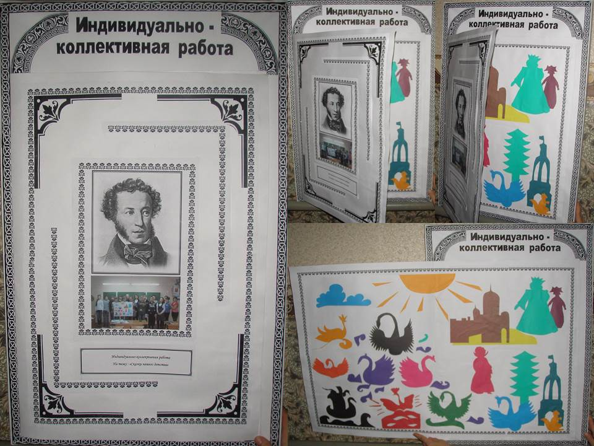

Творческие работы учащихся 7- «А» класса МОУ СОШ №6
Владимирской области города Кольчугино

Программа: « Искусство силуэтной графики»

СОДЕРЖАНИЕ

- ПОЯСНИТЕЛЬНАЯ ЗАПИСКА
- УЧЕБНО - ТЕМАТИЧЕСКИЙ ПЛАН
- СОДЕРЖАНИЕ ОБРАЗОВАТЕЛЬНОЙ ПРОГРАММЫ
- МЕТОДИЧЕСКОЕ ОБЕСПЕЧЕНИЕ
ПРОГРАММА «ИСКУССТВО СИЛУЭТНОЙ ГРАФИКИ»

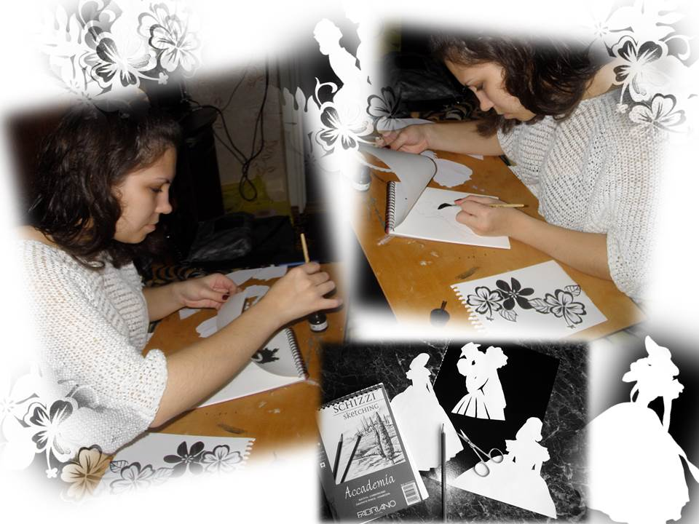

1.Пояснительная записка
Программа "искусство силуэтной графики" является курсом, который включает в себя основной вид искусства - графику, он изучаются в контексте взаимодействия с другими видами искусств и их конкретными связями с жизнью общества и человека.
Данная программа предназначена для обучения учащихся общеобразовательных учреждений в возрасте от 10 до 13 лет.
Систематизирующим методом является выделение трех основных видов художественной деятельности для визуальных пространственных искусств: конструктивной, изобразительной, декоративной.
Связи искусства с жизнью человека, роль искусства силуэта в повседневном его бытии, роль силуэтной графики в жизни общества, значение этого искусства в развитии каждого ребенка – главный смысловой стержень программы.
Программа построена так, чтобы дать школьникам ясные представления о силуэтно-графическом изображении. Предусматривается широкое привлечение жизненного опыта детей, примеров из окружающей действительности. Работа на основе наблюдения и эстетического переживания окружающей реальности является важным условием освоения детьми программного материала. Стремление к выражению своего отношения к действительности должно служить источником развития образного мышления. Одной из главных целей преподавания искусства силуэтной графики становится задача развития у ребенка интереса к внутреннему миру человека, способности "углубления в себя", осознания своих внутренних переживаний. Это является залогом развития способности сопереживания.
Актуальность программы заключается в гармоническом развитие личности ребенка. Целостность психического, физического, умственного и духовного развития являющихся ведущим фактором современного образовательного процесса.
Цель программы:
Нравственно-эстетическое воспитание учащихся посредствам изучения искусства силуэтной графики и получение знаний, практических умений и навыков по выполнению изображений.
Задачи программы:
-образовательная: формирование знаний о силуэтной графики; формирование умений и навыков разработки эскизов и выполнение изображения силуэтной графики;
-развивающая: развитие внимания, мышления, воображения, речи, памяти; развитие коммуникативных способностей; развитие мелкой моторики и точности движения рук; развитие цветовых ощущений; развитие познавательности и творческой активности;
- воспитательные: воспитание интереса к силуэтной графики; формирование положительных качеств личности (отзывчивость, вежливость, взаимопомощь, аккуратность, самостоятельность, ответственность).
Основной формой организации работы по программе является учебное занятие. Режим - одно занятие в неделю по два академических часа.
Для определения результативности занятия три раза в год проводиться контроль уровня развития знаний, умений и навыков в виде выставок работ.
К концу года предполагается, что учащиеся должны иметь определенные знания: об искусстве силуэта, - особенности видов выполнения силуэтного изображения; умения: практические умения и навыки составления эскизов силуэта и выполнения практических работ с применением изображения графического силуэта .
Что должны знать, уметь и чем владеть:
- историю и технологию выполнения силуэтной графики; знание основных законов композиции; уметь пользоваться ножницами кистью; графическими материалами; уметь выполнять простейшие изображения в силуэтной графики и их композиционное построение.
2.Учебно- тематический план
№ | Тема | Количество часов
 |  | Общее | теория | практика
1. | Вводная беседа. Техника безопасности на занятиях. Инструменты и материалы. Начальный контроль знаний, умений и навыков | 2 | 1 | 1
2. | Краткая история силуэтной графики | 6 | 2 | 4
3. | Тень и силуэт | 8 | 2 | 6
4. | Стилизация простых природных форм (изображение растений) | 6 | 2 | 4
5. | Анималистический жанр (изображение животных) | 8 | 2 | 6
6. | Пейзаж | 8 | 2 | 6
7. | Натюрморт | 8 | 2 | 6
8. | Портрет | 8 | 2 | 6
9. | Сюжетный жанр (иллюстрации: «Сказка о царе Султане», «Повести Белкина») | 10 | 2 | 8
10. | Оформление выставки работ творческого объединения, фотографирование работ. | 2 | 0 | 2
11. | Итоговое занятие. Повторение пройденного материала, итоговый контроль усвоения полученных знаний по программе | 2 | 1 | 1
12. | Итог | 68 | 18 | 50

Срок реализации программы -1 год.

3.Содержание программы
1. Вводная беседа. Техника безопасности на занятиях. Инструменты и материалы. Начальный контроль знаний, умений и навыков. (2часа)
Виды графики; изобразительное искусство; графика; основы академического рисования; графические законы, приемы и техника; особенности чёрно - белой графики; геометрия пространственных построений графических изображений на плоскости; светотень; элементы графики; принципы композиции.
Задание: анкетирование.
2.Краткая история силуэтной графики.(6 часов)
Графика; виды графики; средства художественной выразительности; «силуэт»; наскальные композиции; петроглиф; «тень и силуэт»; рисованный силуэт; резанный силуэт; «искусство силуэта».
Задание: выполнить рисованный силуэт, роспись на посуде.
3.Тень и силуэт.(8часов)
Художники силуэтисты; плоскостное изображение; тень; силуэт; театр теней.
Задание: изобразить сказочного героя в профиль, белое на черном фоне, чёрное на белом.
5.Стилизация простых природных форм (изображение растений).
(6 часов)
Понятие стилизации и стиля; стилизация природных форм; стилизация в изображение растений, дерева, цветка; морфологический анализ форм, пластический анализ форм; длительный детальный аналитический рисунок.
Задания: выполнить изображение одного и того же растения в различных природных условиях: днем, вечером, утром; на ветру, под дождем, в тумане, на ярком солнце, в пасмурную погоду; летом, зимой, осенью, весной.
5.Анималистический жанр (изображение животных).(8 часов)
Анималистический жанр; изображение объектов животного мира; анималистический рисунок; графика животных Древнего Египта, Китая, стран Дальнего Востока, Америки; анималистическое искусство ЕвропыXV- XXв.в.; художники анималисты, графики.
Задания: выполнить изображения животных в технике силуэтной графики.
6.Пейзаж.(10 часов)
Графические черно-белые пейзажные композиции; графика городского пейзажа; парковый пейзаж; знакомство с творчеством крупных мастеров пейзажа.
Задания: выполнить графически пейзаж, изобразить один и тот же городской сюжет днем, вечером, ночью.
7.Натюрморт(8 часов)
Графическое изображение натюрмортных постановок; натюрморт; элементы графики и методы их организации в графической композиции «натюрморт»; композиция в графическом натюрморте;
Задание: изобразить графически натюрморт
8.Портрет. (8 часов)
Образ в портретной графике; композиционная организация в портрете.
Задания: выполнить графически портретные изображения головы человека при различном освещении; поясное изображение человека; портретная композиция с включением элементов интерьера или пейзажа.
9.Сюжетный жанр (иллюстрации:«Сказка о царе Султане», «Повести Белкина») (10 часов)
Русская культура; Творчество А. С. Пушкина; силуэтная графика; иллюстрация; техника «Силуэт»; правила построения композиции(закон равновесия, композиционного центра, закона исторической правдивости.
Задание: выполнить иллюстрацию к произведению на тему:«Сказка о царе Султане», «Повести Белкина»
10.Оформление выставки работ творческого объединения, фотографирование работ (2 часа)
«Искусство силуэта»
Задание: рисованный силуэт времени года.
11.Итоговое занятие. Повторение пройденного материала, итоговый контроль усвоения полученных знаний по программе. (2 часа)
Графика; виды графики; особенности чёрно- белой графики; техники выполнения силуэта; композиция в графических изображениях натюрморта, портрета, сюжетного жанра; особенности анималистического жанра и растительных мотивов; силуэтно - графическое изображение.
Задание: анкетирование

4. Методическое обеспечение
Тема урока | Учебно-дидактическое оснащение | Методы обучения
- Вводная беседа. Техника безопасности на занятиях. Инструменты и материалы. Начальный контроль знаний, умений и навыков | Наглядность выполненная в технике силуэтной графики, материалы для выполнения силуэтно-графического изображения, задания для проведения начального контроля знаний , умений и навыков. | Информационно- рецептивные, частично- поисковые.
- Краткая история силуэтной графики | Литература по данной теме, наглядность: работы выполненные в технике силуэтной графики, репродукции картин художников- силуэтистов (для демонстрации), принадлежности для рисования. | Информационно- рецептивные, частично- поисковые, репродуктивные.
- Тень и силуэт | Литература по данной теме, наглядность, зрительный ряд репродукций картин художников, материалы: альбомный лист, прямоугольник из черной бумаги, карандаш, клей, ножницы, ластик, кисточка. | Информационно- рецептивные, частично- поисковые, продуктивные.
- Стилизация простых природных форм (изображение растений) | Литература по данной теме, широкий наглядный ряд репродукций картин , материалы для выполнения работ. | Информационно - рецептивные, частично- поисковые, продуктивные.
- Анималистический жанр (изображение животных) | Наглядный ряд изображения животных, литература по данной теме, фотографии работ, шаблоны. | Информационно- рецептивные, частично- поисковые, продуктивные.
- Пейзаж | Литература по данной теме, репродукции картин художников силуэтистов в жанре пейзажа, принадлежности для рисования. | Информационно- рецептивные, частично- поисковые, продуктивные.
- Натюрморт | Литература по данной теме, репродукции картин художников силуэтистов в жанре натюрморта, принадлежности для рисования, постановочный материал(натюрморт), принадлежности для рисования. | Информационно- рецептивные, частично- поисковые, продуктивные.
- Портрет | Литература по данной теме, репродукции картин художников силуэтистов в жанре портрета, постановка( натура), принадлежности для рисования: альбомный лист, картон черного цвета, клей, ножницы. | Информационно- рецептивные, частично- поисковые, продуктивные.
- Сюжетный жанр (иллюстрации:«Сказка о царе Султане», «Повести Белкина») | Литература по данной теме, широкий зрительный ряд репродукций картин силуэтистов по данному жанру, материалы для выполнения практических работ. | Информационно- рецептивные, частично- поисковые.
- Оформление выставки работ творческого объединения, фотографирование работ. | Литература по данной теме, широкий ряд наглядности репродукций картин художников и работы учащихся в жанре пейзажа, инструменты для выполнения силуэтно-графического изображения. | Информационно- рецептивные, частично- поисковые, продуктивные.
- Итоговое занятие. Повторение пройденного материала, итоговый контроль усвоения полученных знаний по программе | Наглядность выполненная в технике силуэтной графики, материалы для выполнения силуэтно-графического изображения, задания для проведения итогового контроля знаний , умений и навыков. | Информационно- рецептивные, частично- поисковые.

Творческие работы учащихся 7 «А» класса МОУ СОШ №6
Владимирской области г. Кольчугино

Тема: «История силуэтной графики. Рисованный силуэт, роспись на посуде».
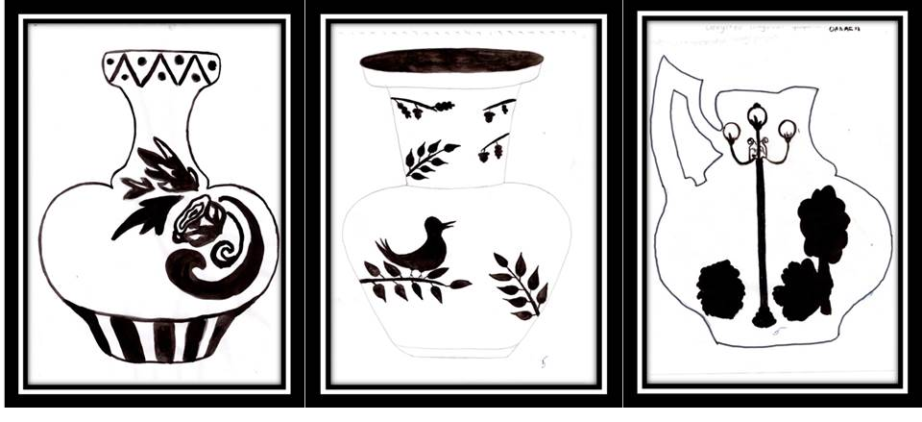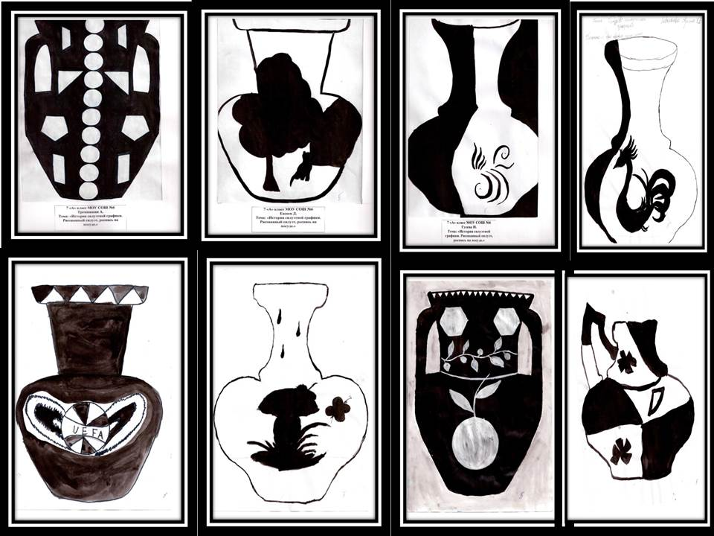

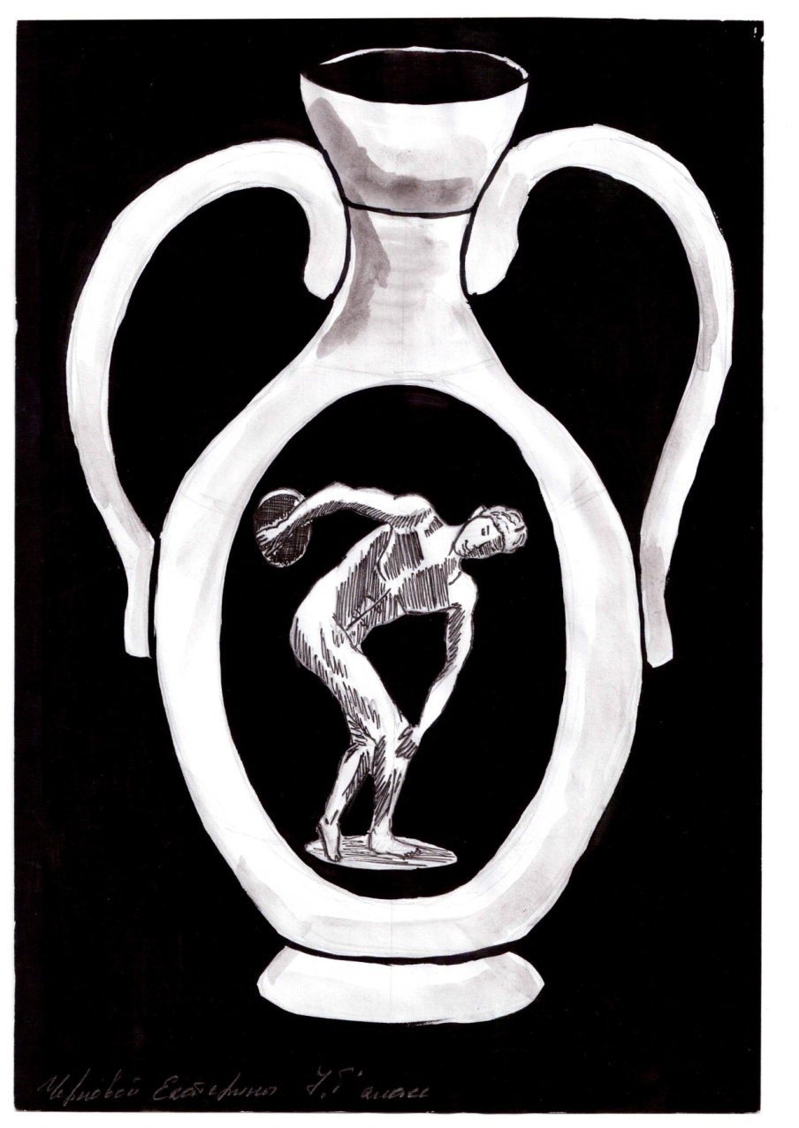

Тема: «Изображение предметного мира. Натюрморт (силуэт)»

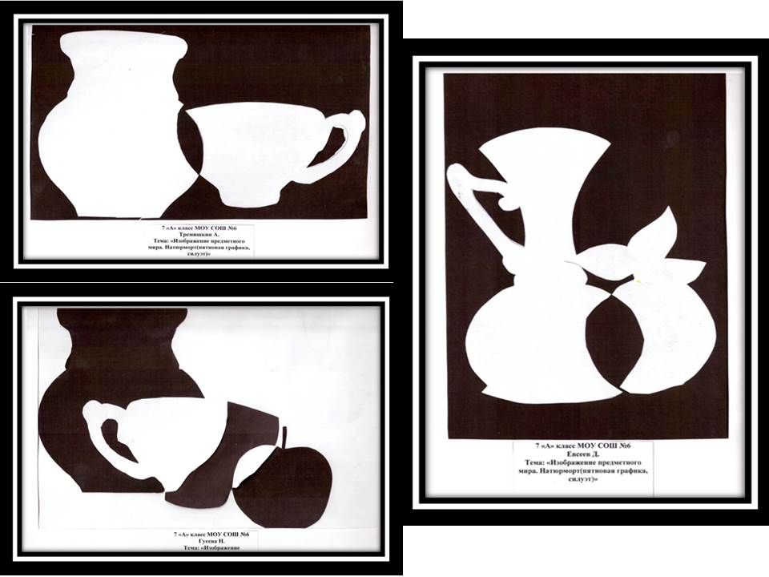

Тема: "Черное и белое – основа языка графики. Городской пейзаж"

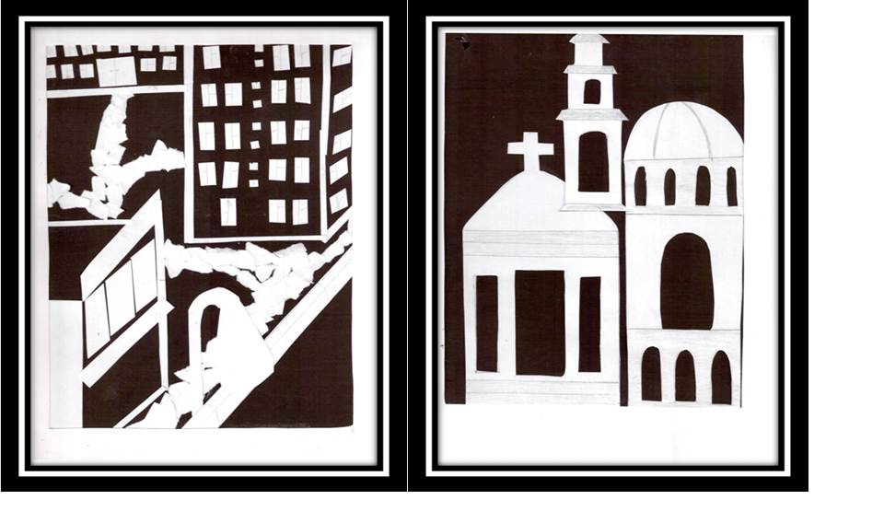

"Портрет. Образ в портретной графике"

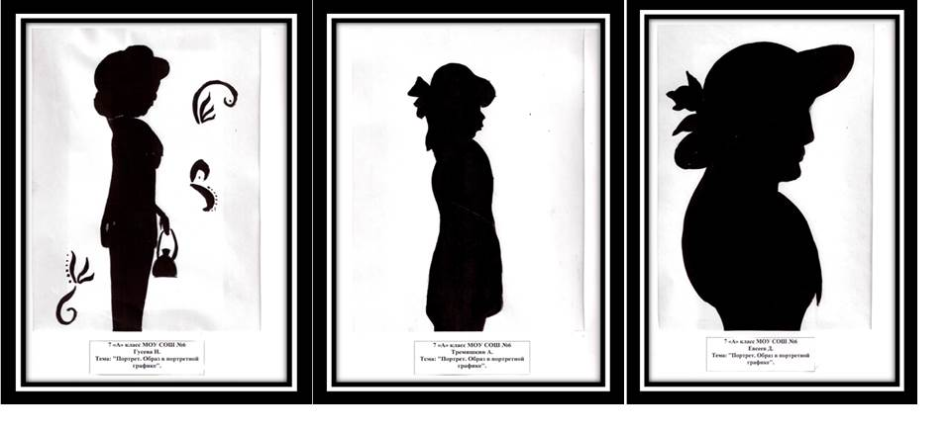
"Использование пятновой графики и силуэт в анималистическом жанре. «Чёрный кот»"

